PCI Emulsion 10.00 kg Eimer milchigweiß

PCI Augsburg

Eigenschaften

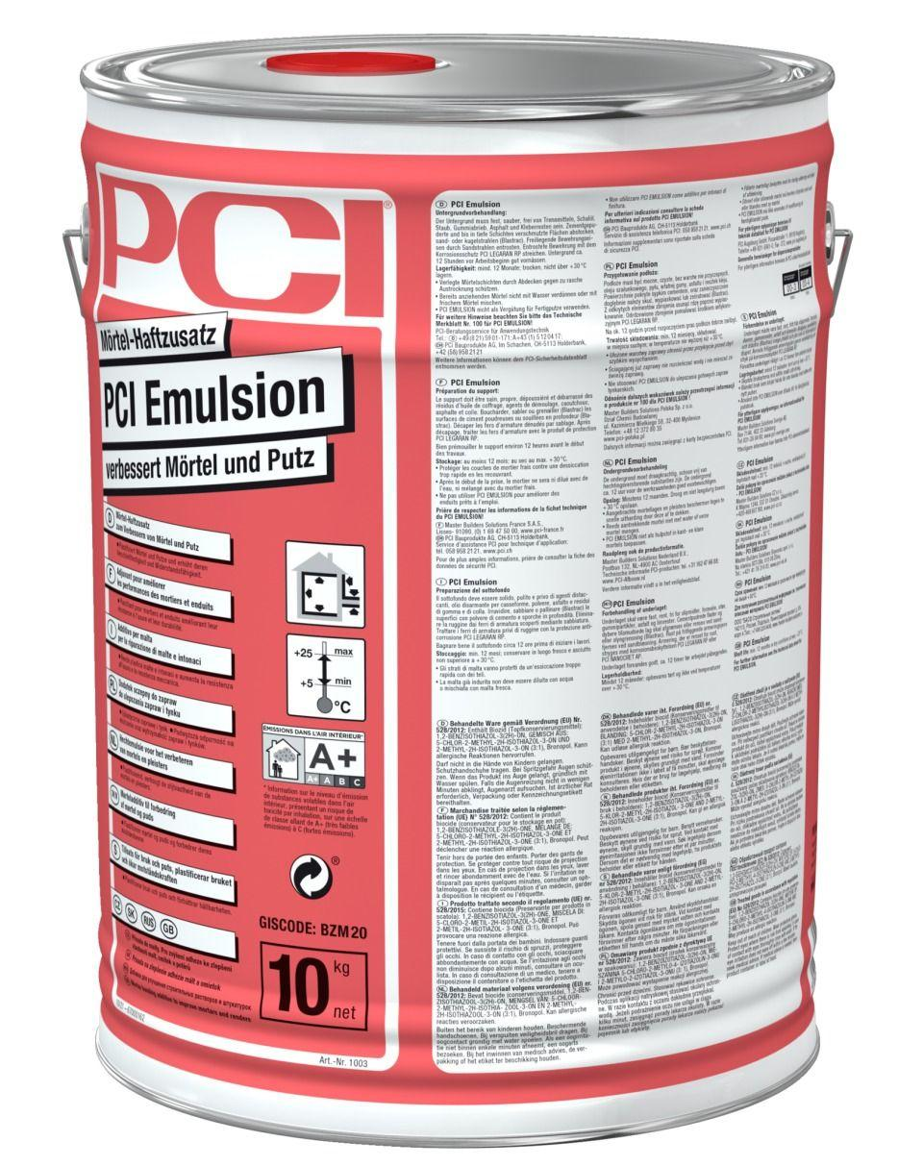

GTIN:

4083200010037

HAN:

1003

Farbton

weiß

Produkt

Elastifikator, Haftzusatz, Vergütungszusatz

Werkstoff

Dispersion, Kunstharz